桃園市政府市政大樓-廁所數量性別統計分析

- 緣起
依據調查，本府市政大樓男、女廁所廁間比例未達建築技術規則建築設備編（下稱建築技術規則）所訂定之1:3係因本府市政大樓係屬舊有建築物，且建築技術規則於95年修正有關男女大便器及小便器之數量，本府市政大樓於83年竣工，無前開規則之適用，惟為落實性別平等，男、女廁間數比例應設置適宜，以提供市府同仁及洽公民眾舒適、安全、友善的如廁空間，本文將針對本府市政大樓廁所數量配置情形進行性別統計及分析，作為未來改善之參考。
- 相關之統計情形
本府市政大樓廁所對外開放共56間，其中男、女廁所各28間，依據建築技術規則第37條規定，男、女廁間大便器比例至少須達1:3，茲以本府市政大樓近5年男、女廁所內便器數量(蹲式及坐式)進行性別比例分析，分析如下：
表一、桃園市政府市政大樓男女廁所數量 單位:間
年度 | 現有廁所座數 | 男廁 |  |  | 女廁 |  |  | 男女廁比例 | 備註
 |  | 總計 | 坐式馬桶 | 蹲式馬桶 | 總計 | 坐式馬桶 | 蹲式馬桶
105 | 220 | 82 | 18 | 64 | 138 | 28 | 110 | 1:1.68
106 | 222 | 82 | 18 | 64 | 140 | 30 | 110 | 1:1.71
107 | 221 | 83 | 19 | 64 | 138 | 31 | 107 | 1:1.66
108 | 160 | 62 | 18 | 44 | 98 | 29 | 69 | 1:1.58
109 | 226 | 82 | 32 | 50 | 144 | 55 | 89 | 1:1.76
說明:108年底市政大樓前棟廁所尚在進行修繕工程，故2樓至8樓廁所數量不列入統計。

依據近5年統計資料顯示，本府市政大樓男、女廁所廁間比例平均約為1:1.68，其中108年男、女廁所廁間比例為1:1.58係因本府辦理「108年度改善公廁暨提升優質公廁推動計畫-桃園市政府市政大樓公廁修繕工程」，市政大樓前棟廁所尚在進行工程施工，惟109年該工程完工後，男、女廁所廁間比例即提高至1:1.76。
另近期研究指出，人體蹲著時膝蓋需承載體重七倍的重量，故使用蹲式廁間時較坐式廁間易傷及膝蓋，對於行動不便或中高齡者使用上存有受傷風險，本府為維護公共安全，前揭工程設計規劃時，在不影響廁間數量甚鉅的條件下，增加坐式廁間數量。完工後男、女廁間坐式廁間比例分別提升約70%及70%。
針對「廁所滿意度」，在本年度調查1,488位有效受訪者中，有509（34.21%）位表示「非常滿意」；723（48.59%）位表示「滿意」，合計對廁所滿意度表示肯定的受訪者有82.80%。與108年調查的結果（82.74%）相比較，兩次調查的滿意度皆超過80%且差異不大。反過來看，本次調查表示「非常不滿意」或「不滿意」的受訪者比例（2.22%）與108年調查的比例（3.58%）相比，則略微降低。因此整體而言，市府同仁對於市政大樓廁所感到滿意的比例，除了很高之外也很穩定，而不滿意的比例可能為本府市政大樓109年前棟廁所進行工程施工，施工期間造成市府同仁不便所致。
表二、廁所滿意度調查 單位:次
次數分配  選項 | 109年調查 |  | 108年調查
 | 次數 | 百分比 | 次數 | 百分比
非常滿意 | 509 | 34.21% | 535 | 32.96%
滿意 | 723 | 48.59% | 808 | 49.78%
普通 | 223 | 14.99% | 222 | 13.68%
不滿意 | 26 | 1.75% | 47 | 2.90%
非常不滿意 | 7 | 0.47% | 11 | 0.68%
平均數 | 4.14 |  | 4.11
標準差 | 0.764 |  | 0.794

從性別來看，男性受訪者對於廁所滿意度為4.24，女性受訪者對於廁所滿意度為4.10，整體而言，男性受訪者對於廁所滿意度高於女性受訪者之滿意度，但是不管是男性或女性受訪者，對於廁所滿意度的平均數皆高於4。
表三、廁所滿意度調查-不同性別受訪者分析 單位:人
性別 | 個數 | 滿意度平均數 | 備註
男 | 458 | 4.24 | 滿意調查計分標準：非常滿意-5 分；非常不滿意-1 分。
女 | 1,030 | 4.10
總體 | 1,488 | 4.14

另本府為滿足多元性別需求，營造對男、女性更友善之如廁環境，於本府市政大樓設置性別友善廁所（如圖1），以創新思維多元化考量方式，結合無障礙廁所或親子廁所之功能，增加使用者的便利性，建構友善親和的服務措施。
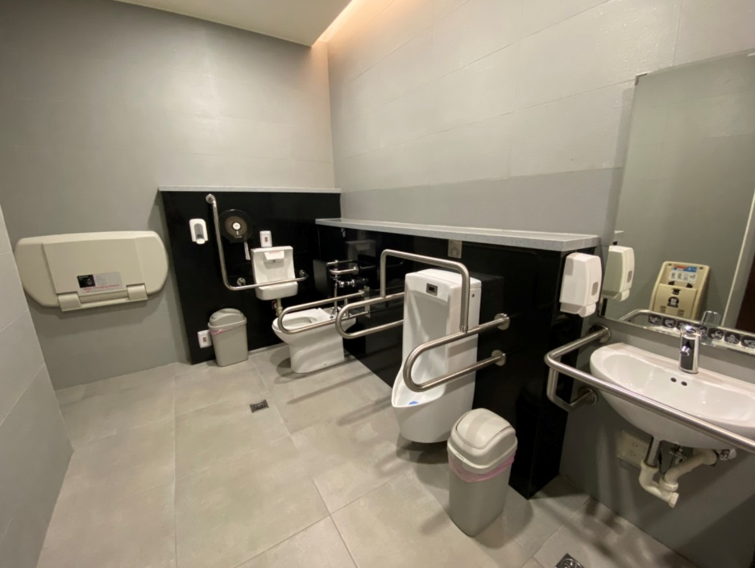

圖3、本府市政大樓性別友善廁所

- 結論
- 囿於本府建築既有空間限制，如欲增加女廁廁間，顯有窒礙難行之處，惟若從本府市政大樓廁所衛生設備數量是否足夠而言，其平常並無不足及排隊等候之情形，故如何打造友善如廁環境、提升市府同仁及洽公民眾滿意度及滿足市府同仁及洽公民眾多元需求，將是本府極重視之議題。
- 為打造友善如廁環境，本府除提供廁間基本消耗品外，將持續定期更換廁間芳香劑，並加強日常清潔及定期巡檢，維持每一廁間潔淨無髒污及廁內地面無潮濕泥濘，以降低廁間異味，營造良好的如廁環境。另於坐式廁間備有坐式便器消毒酒精（如圖1），洗手台增設洗手乳給皂機（如圖2）等自主性清潔設備，並將定期更換不同氣味洗手液，以消弭廁間及公共環境不潔之疑慮。並加強燈光設備及整體設計色調一致性，以打造明亮、整潔、舒適的如廁環境，提供使用者優良的如廁感受。

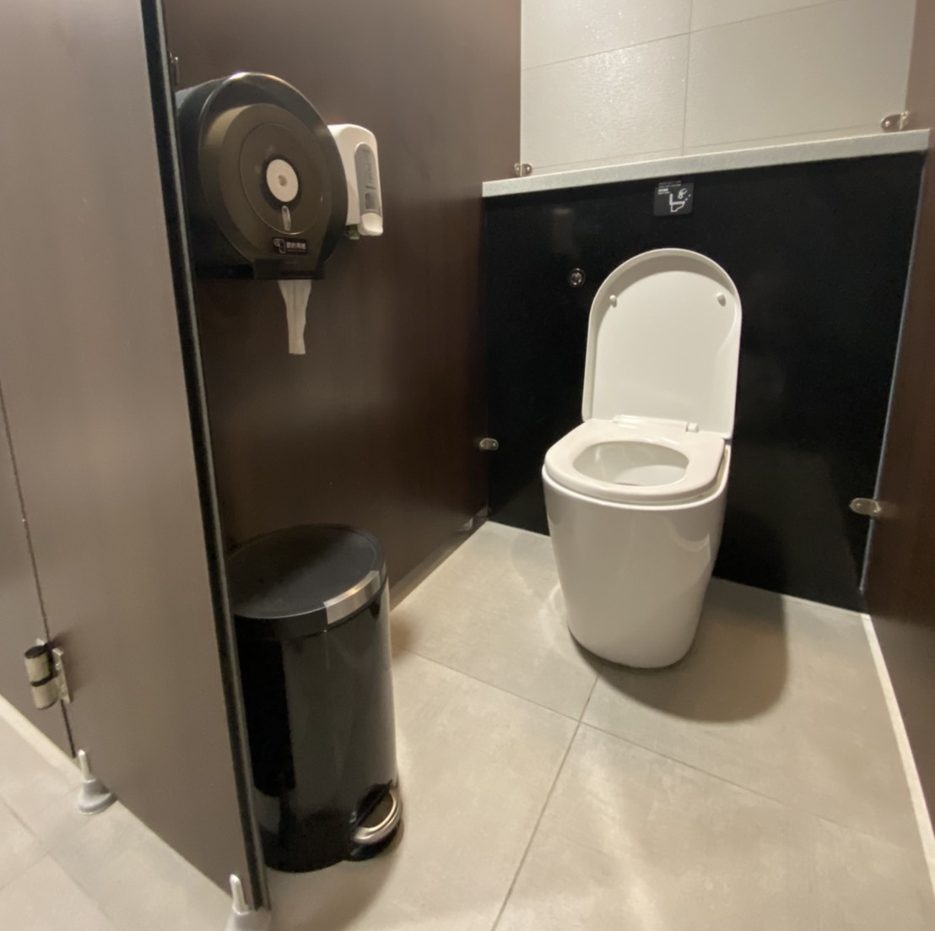
圖1、本府市政大樓坐式廁間
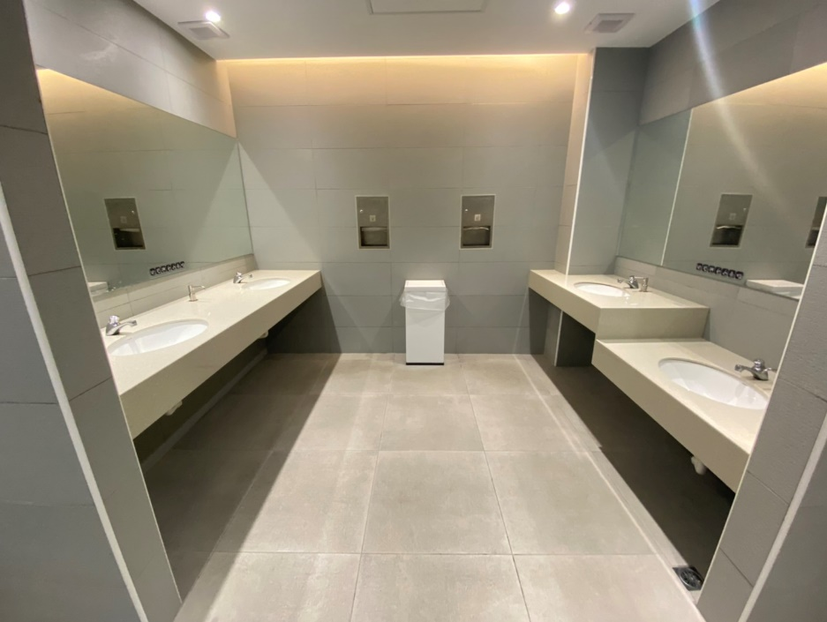
圖2、本府市政大樓廁所洗手台

